Název školy: ZŠ a MŠ T. G. Masaryka Fulnek
Autor : Mgr. Jitka Kolářová
Název : VY_32_INOVACE_VL.5.8-14
Vzdělávací obor: Člověk a jeho svět, Místo, kde žijeme, vlastivěda
Téma : Putování po sousedních státech ČR
Doporučený ročník: 5.
Anotace: Pracovní list zaměřený na učivo o sousedních státech ČR. Při jeho řešení žáci využívají Internet a mapy.
Číslo projektu: CZ.1.07/1.4.00/21.0903

Vyhledejte na mapě sousední státy ČR a jejich hlavní města, doplňte je do slepé mapy:

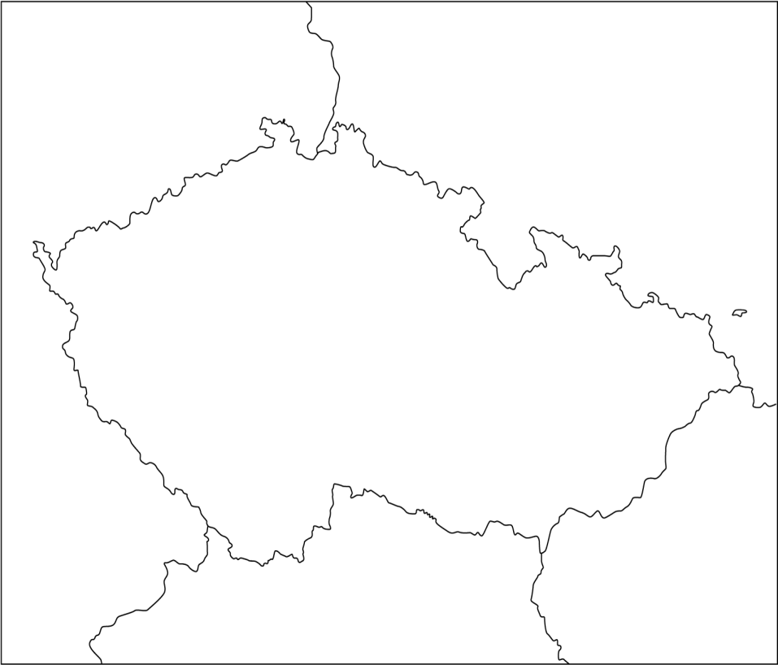
http://www.slepamapa.cz/slepa-mapa-cr.html

- Vytvoř si tabulku (6 sloupců, 5 řádků)
- Vyhledejte následující údaje o všech (4) sousedních státech ČR:
(hlavní město, rozloha, počet obyvatel, jazyk, měna)
- Vepište je do své tabulky.
(Pracujte s internetem, encyklopediemi)

TABULKA č. 1.

TABULKA č. 2
V následující tabulce doplň název státu, jehož mapu vidíš v prostředním sloupci a dokresli vlajku tohoto státu.
(opět můžeš využít hledání na Internetu)

STÁT | MAPA | VLAJKA
 | 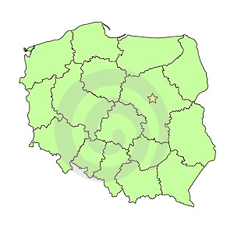
 | 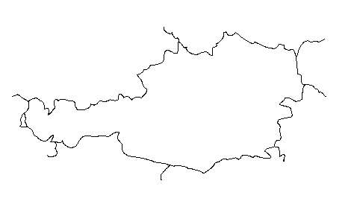
 | 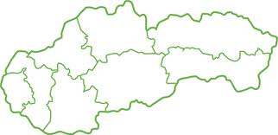
 | 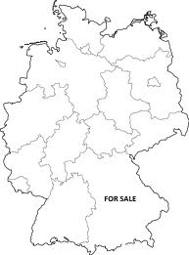
Zdroj informací: (mapy 1-5)
http://www.slepamapa.cz/slepa-mapa-cr.html
http://www.vegi.cz/cz/kde_nakoupit/slovenska_republika
http://www.alpy.net/pocasi/web-kamery-on-line.php
http://www.stockphotos.cz/image.php?img_id=13119094&img_type=1
http://blog.boureanu.com/?cat=1&paged=3

